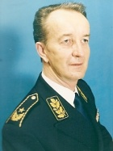 Marijan F. Kranjc, generalmajor v pokoju
Kongres slovenskih častnikov, podčastnikov in vojaških uslužbencev bivše vojske Kraljevine Jugoslavije ter dobrovoljcev prve svetovne vojne
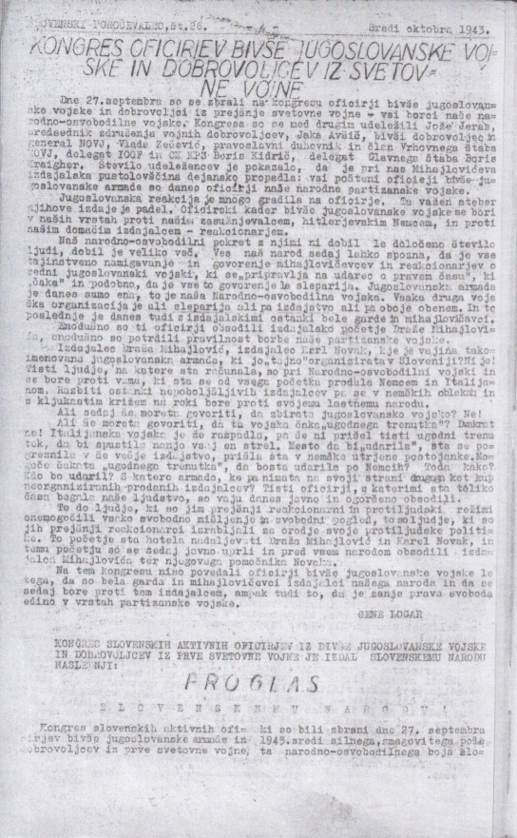
Slovenski poročevalec, oktober 1943
(NUK/dlib: Slovenski poročevalec)

V Slovenskem poročevalcu št. 26, ki je izšel sredi oktobra 1943, je objavljeno poročilo Ceneta Logarja, da je bil 27. septembra 1943 v Ribnici na Dolenjskem kongres slovenskih častnikov bivše vojske Kraljevine Jugoslavije in dobrovoljcev prve svetovne vojne.

Kongres je vodilo predsedstvo v sestavi: Jaka Avšič, generalmajor, namestnik poveljnika NOV in PO Slovenije in član Vrhovnega plenuma OF, Josip Jeras, predsednik organizacije slovenskih vojnih dobrovoljcev v 1. svetovni vojni in član Vrhovnega plenuma OF, Peter Kiler, topniški polkovnik, Vlado Naglič, kapetan bojne ladje, Zdravko Prebelič, peh. kapetan I. razreda, Rajko Tanasković, podporočnik in Franc Tavčar, podporočnik.
Kongresa so se tudi udeležili: Vlado Zečević, pravoslavni duhovnik in član VŠ NOV Jugoslavije, Boris Kidrič, delegat IO OF in CK KPS ter Boris Kraigher, delegat GŠ NOV in PO Slovenije.

Kongres je:

- izdal poročilo o porazu slovenskih domobrancev in četnikov na Turjaku;
- pozval vse častnike, podčastnike in vojaške uslužbence VKJ ter dobrovoljce prve svetovne vojne, da se pridružijo slovenski partizanski vojski;
- poslal pozdravno brzojavko maršalu Josipu Brozu Titu. Vrhovnemu poveljniku NOV in PO Jugoslavije.

Udeleženci kongresa so bili:

Jaka Avšič, general, član Vrhovnega plenuma OF, namestnik poveljnika NOV in PO Slovenije; Josip Jeras, predsednik organizacije vernih dobrovoljcev v prvi svetovni vojni, član Vrhovnega plenuma OF; Peter Kiler, polkovnik VKJ; Vladko Naglič, kapetan bojne ladje; Vlado Vodopivec, podpolkovnik VKJ; Aleksander Elsner, major; Rajko Tanaskovič, poročnik; Pero Popivoda, podporočnik; Franc Tavčar, podporočnik; Dane Manilović, kapetan I. razreda; Mirko Bračič, podporočnik; Franc Potočnik, poročnik bojne ladje I. razreda; Janez Tomšič, poročnik bojne ladje I. razreda; Damaz Oblak, kapetan I. razreda; Socerb Božič, kapetan; dr. Slavko Kolar, kapetan; Ostoja Bakić, poročnik; Miodrag Rakič, poročnik; Cvetko Dolenc, kapetan I. razreda; Peter Bizjak, kapetan II. razreda; Ratko Pečovnik, poročnik korvete; Jože Malič, kapetan; Alojz Kukman, kapetan; Karlo Kronogger, poročnik; Vlado Setec, vojaški uradnik IV. razreda; Slavko Kavšek, poročnik bojne ladje II. razreda; Karel Pirš, kapetan II. razreda; Josip Hočevar, kapetan I. razreda v pokoju; dr. Vekoslav Valentinčič, kapetan I. razreda; Boris Škulj, poročnik; Anton Plantan, podporočnik; Edvard Kokl, podporočnik; Mirko Prodnik, podporočnik; Franc Dolšek, podporočnik; Ivan Bambič, poročnik; Bogomir Šnuderl, podporočnik; Edo Nikolić, podporočnik; Miroslav Stepančić, podporočnik; Milan Golc, podporočnik; Ladislav Legiša, podporočnik; Slavko Malnarič, kapetan I. razreda; Danilo Berger, podporočnik; Viktor Rome, podporočnik; Fran Petrič, poročnik; Vili Ložar, podporočnik; Ludvik Valentinčič, poročnik; Drago Mežnaršič, poročnik; Bogomil Hude, podporočnik; Leon Zaplatil, poročnik; Jože Stibilj, poročnik; Milan Šonc, poročnik bojne ladje II. razreda; Branko Pečovnik, poročnik fregate; Martin Glibar, rez. poročnik in vojni dobrovoljec; Miro Kavčič, podpolkovnik; Vincenc Grošelj, poročnik bojne ladje II. razreda; Sava Konvalinka, podporočnik; Sergej Berce, poročnik; Branko Ličen, podporočnik; Pero Cestnik, rez. peh. kapetan I. razreda; Miha Mušić, podporočnik; Hrvoje Gregorin, poročnik bojne ladje II. razreda; Drago Preselj, poročnik korvete; Franc Avsenak, top. poročnik; Daniel Barle, poročnik; Ivan Drčar, kapetan II. razreda; Vitomir Matjašič, podporočnik; Ivan Kalaboša, podporočnik; Franc Vizjak, poročnik bojne ladje I. razreda; Viktor Rome, peh. poročnik; Danilo Rebula, podporočnik letalstva; Peter Skrivaneli, top. kapetan II. razreda; Milan Šproc, int. kapetan II. razreda; Vinko Bor, orožniški kapetan I. razreda; Stanislav Peček, poročnik; Ivo Lah, poročnik; Tone Batič, podporočnik; Bogdan Zaplotnik, podporočnik; Bogomir Ljubić, podporočnik; Drago Mežnaršič, poročnik korvete; Franjo Rustja, poročnik korvete; Miroslav Vrančič, poročnik korvete in Hubert Jeločnik, poročnik bojne ladje.

